‘아시아 AI 인프라 허브’를 향한 진용 구축
SKT, AI DC 인프라 컴퍼니 ‘SK호라이즌’ 출범
- 전문성 강화 · 신속한 의사결정 · 집중투자 위한 AI 인프라 사업구조 추가 개편
① SK브로드밴드 DC 및 해저케이블 사업 인적분할해 신규 법인 설립 추진
② 재무적 투자자인 KKR · IMM, 약 3조 원 투자… 대규모 확장 재원 마련
- SKT는 AI DC 사업 총괄, SK호라이즌은 운영 · 확장, SK하이퍼는 GW급 사업 개발
- 존속회사 'SK브로드밴드', AX 기반 혁신으로 유선 · 미디어 등 전 사업 경쟁력 제고
엠바고 : 배포 즉시 사용 가능합니다.

[2026. 8. 27.]

SK텔레콤이 AI 데이터센터(DC) 인프라 전문 기업을 세우고, ‘아시아 AI 인프라 허브’ 도약을 위한 체제를 강화한다.

SK텔레콤(대표이사 CEO 정재헌, news.sktelecom.com)은 100% 자회사인 SK브로드밴드를 존속회사(SK브로드밴드)와 신설회사(SK호라이즌)로 인적분할을 추진한다고 27일 발표했다.

이와 함께 SKT는 글로벌 투자사 KKR(콜버그크래비스로버츠) 및 IMM인베스트먼트-스톤브릿지 컨소시엄(이하 IMM컨소시엄)으로부터 신설회사에 대한 3조 800억 원 규모의 투자를 유치했다.

존속회사는 유선·미디어·엔터프라이즈 사업의 혁신을, 신설회사는 국내 최고의 AI DC 인프라 확장을 목표로 한다. 분할비율은 순자산 장부가액 기준으로 존속회사 0.8351323(약 0.84) 대 신설회사 0.1648677(약 0.16)로 결정됐다.

AI DC 분야 ‘새로운 지평을 연다’는 뜻의 ‘SK호라이즌’은 이미 운영 중인 데이터센터 8개*, 울산, 구로 등 신규 건설 중인 AI DC를 포함해 총 318㎿ 규모의 인프라 확장 역할을 맡게 된다. 또한 글로벌 AI 사업에 필수적인 해저케이블 구축도 단계별로 확대해 나갈 계획이다.
* 서초/일산(2곳)/분당/가산/센텀/양주/판교

SKT는 SK호라이즌을 통해 AI DC 운영 전문성, 신속한 의사결정 체계로 향후 추진할 다양한 AI 인프라 사업 확장에 나선다는 구상이다. 핵심 사업 영역에서 외부 투자 유치 등 원활한 재원 조달도 보다 용이해질 것으로 기대된다.

신설회사 SK호라이즌의 대표는 존속회사 SK브로드밴드의 김성수 CEO가 겸임할 예정이다. 향후 분할 절차가 완료되면 신설법인 이사회를 거쳐 최종 확정된다.

■ KKR ∙ IMM으로부터 조(兆) 단위 투자 유치… AI DC 사업 기반 및 잠재력 입증

이날 SKT는 인적분할과 함께 국내외 재무적 투자자(FI)로부터 대규모 투자를 유치했다고 발표했다. SKT는 글로벌 투자사인 KKR과 국내 대표 투자운용사로 구성된 IMM컨소시엄과 신설법인 지분 투자 관련 본계약을 체결했다. 이번 거래의 총 규모는 약 3조 800억 원이다.

해당 거래에 따른 단계적 투자가 완료되면 KKR과 IMM컨소시엄은 SK호라이즌 지분을 각각 29%, 20% 보유하게 되며, SKT는 51% 지분을 보유한 최대주주로 경영권을 가진다.

KKR은 세계적으로 가장 활발한 인프라 투자자 중 하나로, 1,000억 달러 이상의 인프라 자산을 운용 중이다. 이번 투자는 KKR의 아시아태평양 인프라 투자 전략의 일환으로 이루어졌다.

1999년 설립된 IMM인베스트먼트는 벤처캐피탈, 성장자본, 인프라 분야에서 75억 달러 이상을 운용하는 한국 대표 대체투자 운용사다. 스톤브릿지캐피탈은 성장 산업의 선도 기업에 투자해온 국내 사모펀드 운용사로 누적 약 25억 달러를 운용 중이다.

본건 투자에 조달되는 자금은 SK호라이즌의 AI DC 추가 확장 및 AI DC 인프라 조성 등 미래 투자에 사용될 예정이다.

■ SKT 끌고, SK호라이즌·하이퍼 밀고… ‘SK AI 인프라 함대’ 구축

이번 거버넌스 재편으로 SKT는 SK호라이즌과 지난 7월 설립한 전문회사 ‘SK하이퍼’와 함께 본격적인 AI DC 추진 체계를 완성했다.

SKT는 그룹의 AI DC 사업 전반을 총괄하며, 사업 전략/방향성을 제시하고 글로벌 빅테크와 협업하는 역할을 맡는다. SK호라이즌은 DC 운영 전문성과 역량을 바탕으로 기존 핵심 AI DC와 해저케이블 등 인프라 확장을 담당한다.

SK하이퍼는 2029년 5GW의 단계적 오픈, 2035년 15GW 규모를 순차적으로 확장하기 위한 신규 AI DC 사업 개발 영역에 중점을 둔다.

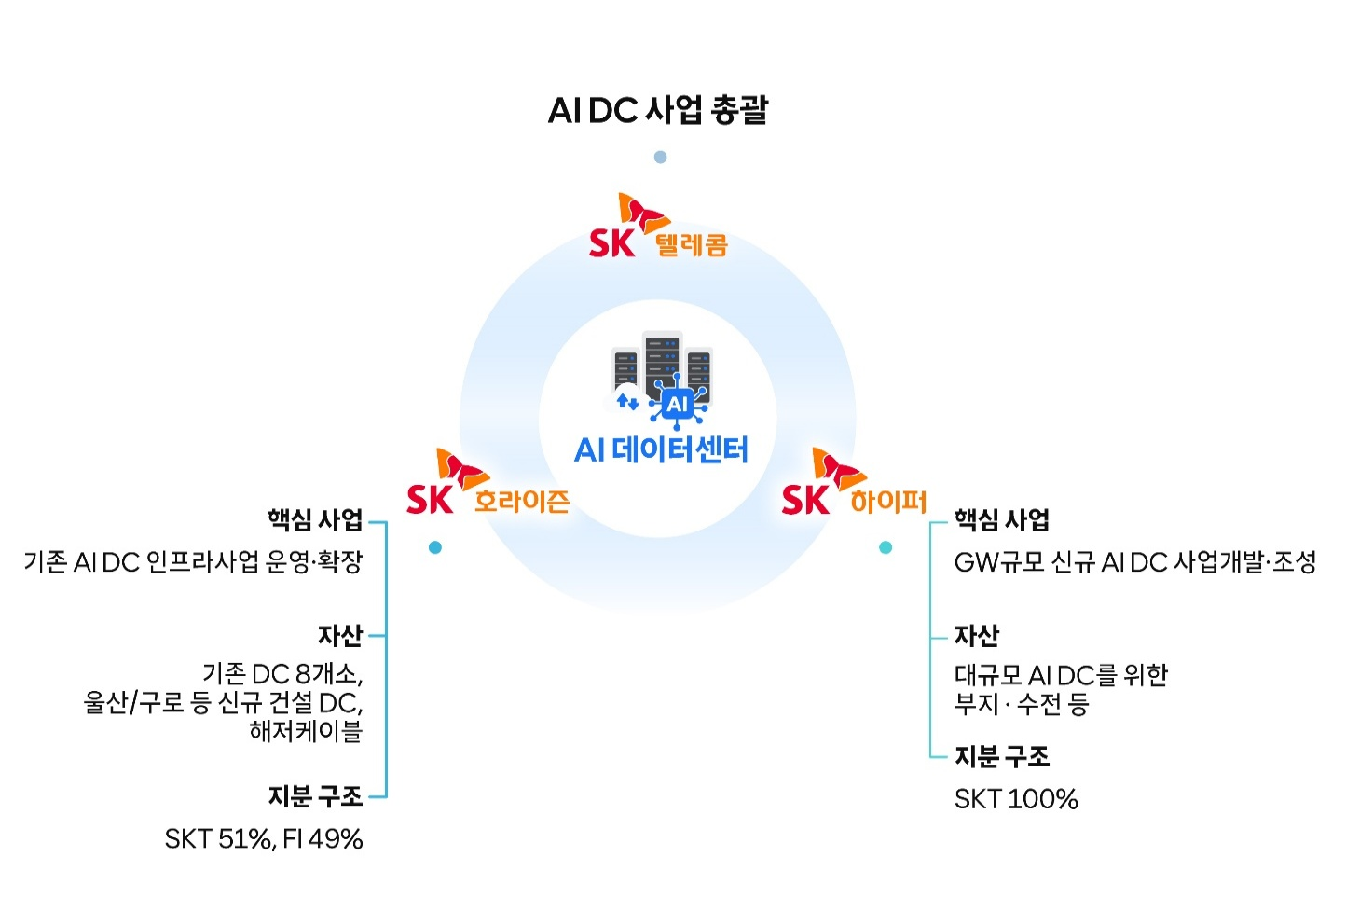

한편, 존속회사 'SK브로드밴드'는 AX 기반의 상품∙서비스 혁신으로 유선∙미디어∙엔터프라이즈 사업의 경쟁력을 강화하고 견고한 성장을 지속 유지해 나갈 예정이다. 이와 동시에 새로운 비즈니스 모델을 적극 발굴하여 미래 성장에 속도를 높일 계획이다.

이번 인적분할과 관련 내년 1분기 최종 분할 및 회사 설립을 목표로, 정부 인허가와 임시주주총회 등 관련 절차를 추진할 예정이다.

김양한 KKR 인프라 동북아대표는 “SK호라이즌은 안정적인 운영 플랫폼과 신규 파이프라인, 그리고 강력한 전략적 파트너를 갖추고 있다”라며, “한국의 디지털 생태계와 AI 용량에 대한 수요 증가가 SK호라이즌의 미래 성장을 위한 견고한 기반이 될 것으로 기대한다”라고 밝혔다.

김병헌 IMM인베스트먼트 인프라본부장은 “AI 데이터센터와 해저케이블은 앞으로 한국의 디지털 주권과 산업 경쟁력을 좌우할 핵심 인프라”라며, “국내 대표 기관투자자들의 장기 자본을 바탕으로 SK호라이즌에 투자해 지속가능한 성장 구조를 만들어가겠다”라고 말했다.

김성수 SK브로드밴드 CEO는 “이번 거버넌스 재편은 AI DC 사업의 전문성, 빠른 사업 실행력을 확보하기 위한 선제적 조치”라며 “AI DC 인프라 컴퍼니로서, SK호라이즌을 지속적으로 스케일업 해 국내 최고 DC 사업자로 성장시키겠다”라고 밝혔다.

<끝>

